Pracovní list  
Poprask v zoo

Pracovní list je určen žákům 2. ročníku. Jeho cílem je procvičit na známém příběhu Čtyřlístku význam slov, rozšiřovat slovní zásobu, procvičit řazení slov podle abecedy, přivést žáky k zamyšlení se nad přínosem zakládání zoologických zahrad a to vše propojit s úkolem z matematiky. Nejsou potřeba žádné speciální pomůcky, pouze psací náčiní.

[Čtyřlístek – Poprask v zoo](https://edu.ceskatelevize.cz/video/17585-vecernicek-ctyrlistek-poprask-v-zoo)

________________________________________________________

1. Podívej se na úvodní část videa a napiš 1 větu, o čem asi příběh bude.

……………………………………………………………………………………………………………………………………………………………………………………………………………………2. Zapiš ke každému písmenu slovo (osobu, zvíře nebo věc), které se objevilo ve videu. Zvířat zapiš nejméně 5.

|  |  |  |  |
| --- | --- | --- | --- |
| A | B | C, Č | D |
| E, F | G | H | I |
| J | K | L | M |
| N | O | P | R, Ř |
| S, Š | T | U | V |
| Z, Ž |  |  |  |

3. Seřaď zapsaná zvířata podle abecedy.

…………………………………………………………………………………………………………………………………………………………………………………………………………………………………………

4. Se spolužáky se ve skupině zamysli, proč lidé zakládají zoologické zahrady. Doplň větu.

*Lidé zakládají zoologické zahrady, aby* ……………………………………………………………….. …………………………………………………………………………………………………………………

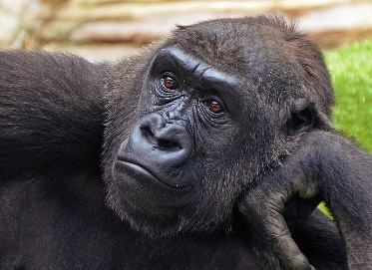5. Poznej zvíře podle popisu. Spoj popis se správným obrázkem.

**Obr. 1**

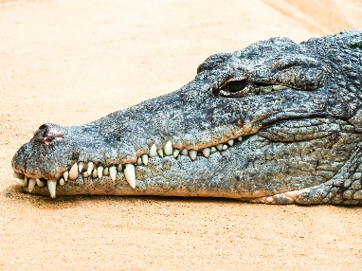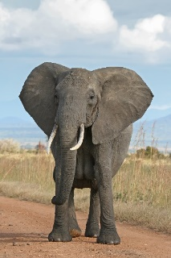

**Obr. 3**

**Obr. 2**

Jsem největší savec. Mám velké uši a chobot. Žiju v Africe a tráva je mou potravou.

Jsem příbuzná s člověkem i opicemi. Moje tělo je porostlé chlupy. Pochutnám si na ovoci.

Jsem plaz a mám rád vodu. Mých ostrých zubů se všichni bojí. Mám rád maso.

6. Ve videu zachraňovala zvířátka pandí mládě. Doplň tabulku.

|  |  |  |  |  |
| --- | --- | --- | --- | --- |
| Počet zeber | 2 | 1 |  |  |
| Počet pelikánů | 4 |  | 3 | 4 |
| Nohy zeber |  |  | 12 |  |
| Nohy pelikánů |  | 4 |  |  |
| Noh celkem |  |  |  | 24 |

7. Společně se spolužáky řeš slovní úlohy. Do tabulky si zaznamenej pouze příklad a výsledek.

|  |  |
| --- | --- |
| 1. | 5. |
| 2. | 6. |
| 3. | 7. |
| 4. | 8. |

Co jsem se touto aktivitou naučil(a):

………………………………………………………………………………………………………………………………………………………………………………………………………………………………………………………………………………………………………………………………………………………………………

 Autor: Mgr. Jovanka Rybová

Toto dílo je licencováno pod licencí Creative Commons [CC BY-NC 4.0]. Licenční podmínky navštivte na adrese [https://creativecommons.org/choose/?lang=cs].

Zdroje:

Obr. 1 – Gorila. Online. Dostupné z: https://commons.wikimedia.org/wiki/File:N%27Tami,_Western_Gorilla.jpg [citováno 2024-11-18]

Obr. 2 – Slon. Online Dostupné z: <https://upload.wikimedia.org/wikipedia/commons/3/37/African_Bush_Elephant.jpg> [citováno 2024-11-18]

Obr. 3 – Krokodýl. Online. Dostupné z: <https://commons.wikimedia.org/wiki/File:Crocodylus_niloticus_im_K%C3%B6lner_Zoo_-20140321-RM-103830.jpg> [citováno 2024-11-18]

